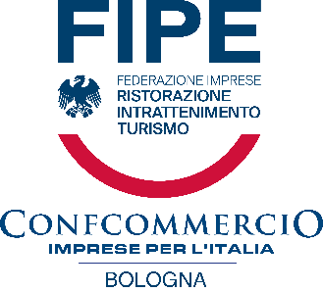


False recensioni, nuove regole per tutelare gli imprenditori dei pubblici esercizi
Roberto Melloni, Presidente Fipe Bologna: «La normativa arriva dopo un lavoro lungo 10 anni da parte dell’associazione»

«Finalmente ci sono regole concrete, frutto di anni di lavoro», commenta Roberto Melloni, Presidente Fipe Bologna, sulla nuova normativa che disciplina le recensioni online dei pubblici esercizi.
La legge introduce tutele precise contro recensioni false o comprate e stabilisce criteri chiari per garantire trasparenza e affidabilità delle valutazioni. «Le recensioni online sono un’arma a doppio taglio, possono aiutare il cliente finale, ma possono anche danneggiare seriamente la reputazione di un’attività, soprattutto quando provengono da competitor o aziende che le vendono», spiega Melloni.
Fipe, che da oltre dieci anni lavora a una regolamentazione del fenomeno, accoglie con favore le novità legislative: la recensione dovrà essere certificabile, pubblicata entro trenta giorni dall’avvenuta visita e, dopo due anni, potrà essere oscurata su richiesta dell’esercente, garantendo il diritto all’oblio.
«Oggi più del 70% dei consumatori consulta le recensioni prima di scegliere un ristorante, un bar o qualsiasi altro locale – prosegue Melloni –. Disporre di regole chiare è essenziale per proteggere sia gli imprenditori sia i clienti».
Fipe Bologna supporta i propri associati con lo sportello “Sos Recensioni”, attraverso un servizio dedicato alla raccolta delle segnalazioni di false recensioni, avendo richiesto l’inserimento nell’elenco dei segnalatori accreditati dell’Agcom. «Invitiamo gli associati che ritengano di aver subito recensioni non veritiere o fraudolente a trasmettere le proprie segnalazioni all’indirizzo mail falserecensioni@ascom.bo.it – conclude Melloni –, al fine di avviare le opportune verifiche e contribuire a un monitoraggio strutturato del fenomeno».
Bologna, 8 aprile 2026

